七年级科学第二章总复习
1. 重力：G 单位为N
摩擦力：f
拉力：F
支持力：N
其它的力：F
质量：m 单位：kg g
速度：V 单位：m/s 米/秒 Km/h 千米/时
2势能与高度有关，动能与物体速度的大小有关系。
3第二章就两个公式：G=mg与s=vt（v=s/t或t=s/v）
v表示速度，单位是千米/秒；
t表示时间，单位是_________；
s表示路程，单位是_____。
例1：一只蚂蚁用30秒的时间爬了60CM，自行车运动员在1小时内骑了13千米，一匹马在3秒内跑了21米，问哪一个快？
解： 1米/秒 = 3.6千米/小时

4.
例2：求质量为1克的物体所受到的重力。
解：

例3 ：求重为1牛顿的物体的质量为多少千克。
解：

5.声音的速度为：340米/秒
光在真空中的速度为：3Х1000 00 千米/秒
重力加速度g=9.8牛顿/千克
例4：
- 力的作用效果是：_________________，____________________。
- 力的三要素是：_______________，_____________，_____________________。
- 力的平衡条件是：_____________________、______________、_________________。
1.一人骑车由南向北行驶，这时有辆汽车也由南向北从他身旁疾驶而去，若以这辆汽车为参照物，此人（ ）
A.向北运动 B.向南运动
C.静止 D.运动方向无法判定
2.下列体育用品中为了增大摩擦的是（ ）(多选)
A.足球守门员戴的手套 B.乒乓球拍上的胶粒
C.羽毛球上的羽毛 D.跑鞋底上的鞋钉
3.关于摩擦力，下列说法中错误的是（ ）
A.滑动摩擦力的大小跟压力和接触面的粗糙程度有关
B.滚动摩擦比滑动摩擦小
C.在任何情况下摩擦力总是有害的
D.轮胎上做有凸凹不平的花纹，是为了增大摩擦
4、水平桌面上，物体在水平力F作用下向右运动.当它离开桌面时，假如所受的一切外力同时消失，那么它将（ ）
A.沿竖直方向下落
B.沿水平方向向右作匀速直线运动
C.作曲线运动
D.无法确定运动情况
6.下列现象中，为了利用物体惯性的是（ ）
A.跳远运动员先跑一段距离再起跳
B.百米跑道的终端必须留有一段缓冲距离
C.在交通要道限制车辆的行驶速度
D.乘务员提醒乘客：车未停稳，不要急于下车
7.假若一切物体间的摩擦力突然消失，则下列哪些现象不可能发生？（ ）
A.静止在水平路面上的汽车无法开动
B.微风能吹动铁轨上的火车
C.无法手握钢笔写字
D.人轻轻一跳可以离开地球
8.如图所示，木块放在表面光滑小车上并随小车一起沿桌面向左做匀速直线运动。当小车遇障碍物而突然停止运动时，车上的木块将（）
A.立即停下来
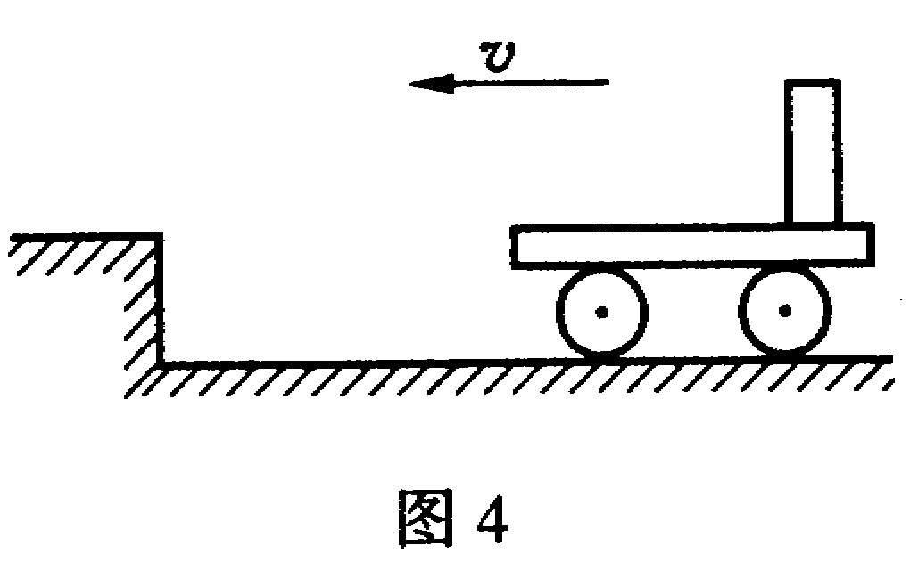
B.立即向前倒下
C.立即向后倒下
D.仍继续向左作匀速直线运动

12、探究物体的运动快慢，可以先把物体将要通过的路程分成若干段，再分别测量物体通过每段历程所需的时间。如图所示，将运动员跑步的路程分为长度相同的三段，分别测量运动员跑过每段路程所需的时间，就可以确定运动员跑步时速度的变化情况。从图中可见，运动员在此运动过程中的速度是( )
A、不变 B、逐渐增大
C、逐渐减小 D、先减小再增大
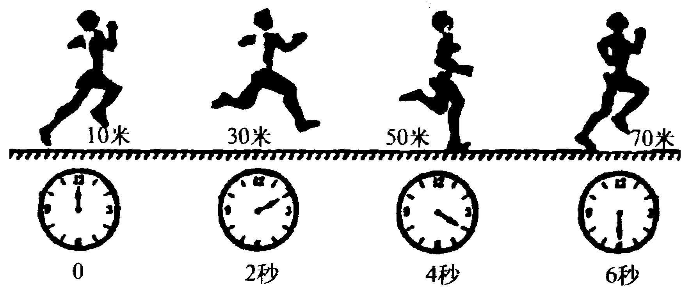
13、如图是某同学探究物体受到的重力与质量关系的实验图示，每个钩码的质量是50克。
(1)完成下表：
(2)分析实验数据，可得出的结论为__________________

(3)若该同学在弹簧秤下挂了6个钩码(在称量范围内)，则弹簧秤的读数为 。

钩码数(只) | 钩码质量(千克) | 钩码受到重力(牛) | 钩码受到重力跟质量的比(牛／千克)
1 | 0.05 | 0.5 | 10
2 | 0.1 | 1 | 10
3 | 0.2 | 2 | _______

4、铅球从运动员手中扔出后，如果这时地球对它的引力消失，那么铅球将作_____________

5、在车厢的地板上放一小球，当列车突然开动时，将看到小球相对于车厢向（ ）运动的现象，这是由于（ ）具有惯性的原因。

6、重100牛顿的物体放在水平地面上静止不动，它受到 （ ）和（ ）对它作用的 （ ） 和（ ）力，它们的大小（ ），方向（ ），作用线为 （ ）。

8、用钢笔写字时，钢笔尖与纸之间的摩擦是（ ）摩擦，用卷笔刀削铅笔时，铅笔与转孔间的摩擦是（ ）摩擦，前进的自行车轮与地面之间的摩擦是（ ）摩擦。

9、自行车轮胎上印有不平的花纹，这是为了（ ），车轮的转动轴内装着滚动轴承，这是为了（ ），自行车轴等转动部分要加一些润滑油，这是为了（ ），电动机和水泵间的皮带都要绷得很紧，这是为了（ ）。

11、行进中的自行车、飞行的子弹，如果不受外力的作用，它们都将保持 （ ） 。停在那里的汽车、放在草地上的足球，如果没有别的物体对它们施加力的作用，它们都将（ ）。

12、沿水平地面匀速推动质量是10千克的桌子向左运动，需要19。6牛顿的水平推力，这时被推动的桌子所受的摩擦力是（ ） 牛顿，方向是（ ）施力的物体是（ ）。

13、起重机吊着1000牛顿的货物静止在空中，钢丝绳对货物的拉力是（ ） 牛顿，货物以0。2米/秒的速度匀速上升时，钢丝绳对货物的拉力是（ ） 牛顿，如果钢丝绳对货物的拉力大于这个数字，货物上升的速度将（ ）当货物以0.2米/秒的速度匀速下降时，钢丝绳对货物的拉力是（ ） 牛顿。

14、跑百米的运动员到终点仍不能停止运动，这是由于（ ）造成的，过一段时间，运动员便停止运动，这是由于他受到了（ ） 对他作用的（ ）力作用所造成的，如果没有这个力，它将作（ ）。

15、一个物体在两个力作用下保持静止状态，这两个力是（ ）。

16、行驶的汽车在水平方向上受到牵引力和阻力的作用，当牵引力大于阻力时，汽车的速度将（ ） ，当牵引力小于阻力时，汽车的速度将（ ） ，牵引力等于阻力时，该车的速度将（ ）。

17、跳远运动员为了跳的远一些，都需要助跑一段距离，从物理学来看，运动员这样做可使起跳时（ ）大一些，从而由于（ ）而飞得更远。
18、水平桌面上的物体在人的水平推力作用下沿推力方向做匀速直线运动，在运动过程中物体受到四个力作用，它们是水平方向（ ）对它作用的（ ）力， （ ） 对它作用的（ ）力，竖直方向上（ ）对它作用的（ ）力，（ ）对它作用的（ ）力。这四个力中，（ ） 是一对平衡力， （ ）是另一对平衡力。

- 甲、已两队举行拔河比赛甲拉绳子的力为F1，已拉绳子的力为F2，结果甲胜，则（ ）
A、F1> F2 B、F1<F2 C、F1=F2 D、无法判定F1、F2谁大。

- 在二平衡力的作用下匀速直线运动的物体，在突然撤去一个力时，它将：（ ）
- 保持匀速直线运动状态不变； B改变运动状态；
C．慢慢停止运动； D突然停止运动。
3、一物体处于匀速直线运动状态，则：（ ）
A它必然受到拉力的作用；
B.一定只有一个对它施力的物体 ；
C一定只有两个对它施力的物体；
D它可能受平衡力作用。
4、关于摩擦力下列说法中正确的是：（ ）
A 相互接触的物体之间一定存在摩擦力；
B 相对静止的物体之间一定没有摩擦力；
C一个物体对另一个物体有摩擦力作用时，它自身也会受磨擦力作用；
D 两个物体若有相对运动，它们之间一定存在摩擦力；
5、用一根绳子拉着地面上的物体作匀速运动，如果绳子突然断裂，则：（ ）
A物体将一直运动下去；
B物体将立即停止运动；
C 物体速度将减小到零；
D物体速度逐渐减小到零然后向相反方向运动，且速度逐渐增大；
6、物体在平衡力作用下：（ ）
A一定处于静止状态； B一定处于匀速直线运动状态；
C运动状态会发生改变； D运动状态不会改变；
7、关于力的作用效果，下列说法中正确的是：（ ）
A 力是使物体运动的原因； B力是维持物体运动的原因；
C力是改变物体运动状态的原因； D 力是物体保持静止的原因；
8、子弹从枪膛中射出后，能继续向前运动一段，这是由于：（ ）
A子弹有惯性；B火药有推动力；C地球有吸引力；D空气有阻力；
9、在平直的轨道上匀速行驶的汽车，它的牵引力的大小是：（ ）
A大于汽车所受的摩擦力； B小于汽车所受的摩擦力；
C等于汽车所受的摩擦力； D 等于汽车所受的摩擦力和重力的总和；
10、对于水平桌面上静止放置的物体来说：（ ）
A物体的重力与桌面的支持力为一对平衡力 ；
B物体的重力与桌面受到的压力为一对平衡力；
C桌面受到压力和桌面的支持力为一对平衡力；
D 以上说法均不对；

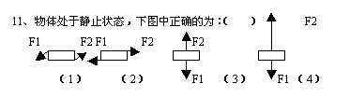
12、处于静止状态的物体 ：（ ）
A一定不受力的作用；B受到的力一定为平衡的力；
C受到的力可能为平衡的力； D上述说法均有可能；

13、在一列做匀速直线运动的高速列车内，下列判断中正确的是： （ ）
A 人站在车箱前部向车箱后部扔东西比较容易；
B人站在车箱后部向车箱前部扔东西比较容易；
C两种情况扔都一样；
D无法判断哪种情况下比较容易；
14、一个人在匀速行驶的列车车厢内向上跳起，当他落回车厢的地板上时：（ ）
A 一定落在原来的位置；
B一定落在原来位置的后方；
C一定落在原来位置的前方；
D以上三种情况都有可能；
15、正在运动着的物体，若它受的外力突然消失，那么它将：（ ）
A 立即停下来； B速度逐渐变慢最后停下来；
C速度逐渐变快； D速度保持不变，沿直线运动下去；
16、下列哪些情况下小车在水平方向上不受到外力的作用：（ ）
A 小车在光滑水平面上以2米/秒的速度做匀速直线运动；
B 小车速度逐渐变慢，最后静止下来；
C小车速度由2米/秒变为3米/秒；
D小车在光滑水平面上以2米/秒的速度沿一个圆周运动；
17、竖直向上抛出的物体，能在空中向上运动一段时间后才落下来，这是因为：（ ）
A物体受到一个向上的力；
B物体受到的向上的力大于向下的力；
C物体具有惯性，同时又受到重力作用；
D物体的惯性大于重力的作用；
E物体受到重力的作用大于它的惯性；
18、关于物体的惯性，下列说法正确的是：（ ）
A运动的物体有惯性，静止的物体没有惯性；
B物体不受力时有惯性 ，受力时没有惯性；
C物体在运动状态改变时有惯性，运动状态不变时没有惯性；
D物体在任何情况下都有惯性；
- 判断：
- 人不拉车，车就不动，这说明要使物体运动就必须加力。
- 作用在一物体上的两个力只要大小相等，方向相反，那么物体一定保持静止或匀速直线运动状态。
- 在高速行驶的运货车上，工人坐在货物与驾驶室之间是很不安全的。
- 汽车的速度比自行车大，这说明汽车受到地面的摩擦力较小。
- 做直线运动的物体，可能只受平衡力作用，而作曲线运动的物体，所受力一定不是平衡的。
- 只要有力作用在物体上，物体的运动状态一定改变。
- 物运动状态的改变是指物体运动速度大小发生改变，或运动方向发生改变，或两者都改变。

- 计算（ g=10牛/千克）
某跳伞运动员，体重800牛顿，降落伞的质量是20千克，当伞和运动员在空中匀速下降时，所受到的空气阻力是多大？

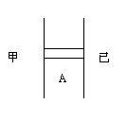

- 右图所示，一个质量是2千克的木块A夹在甲、已两个固定的木板间，木板甲对木块A的压力为20牛，用力F沿竖直方向向上拉木块A，当力F=32牛时，物体A匀速向上运动，求木块与木板间的摩擦力等于多少？

